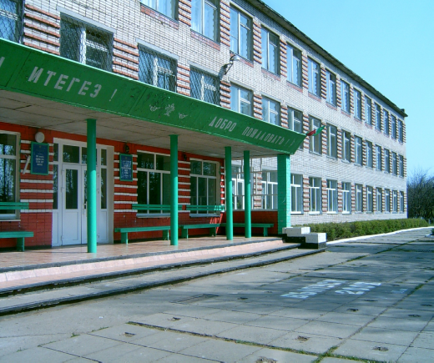 с е л ь с к а я ш к о л ь н а я г а з е т а
РОДНИК
Родник - исток всего живого
 ЧИШМӘ
Чишмә – яшәеш чыганагы

Газета средней школы поселка Новый Тукаевского муниципального района № 6-8 (8) 2014 ел
Тукай муниципаль районы Яңа поселогы урта мәктәбе газетасы Газета основана в 2005г

С Днём Знаний!
Белем көне котлы булсын!
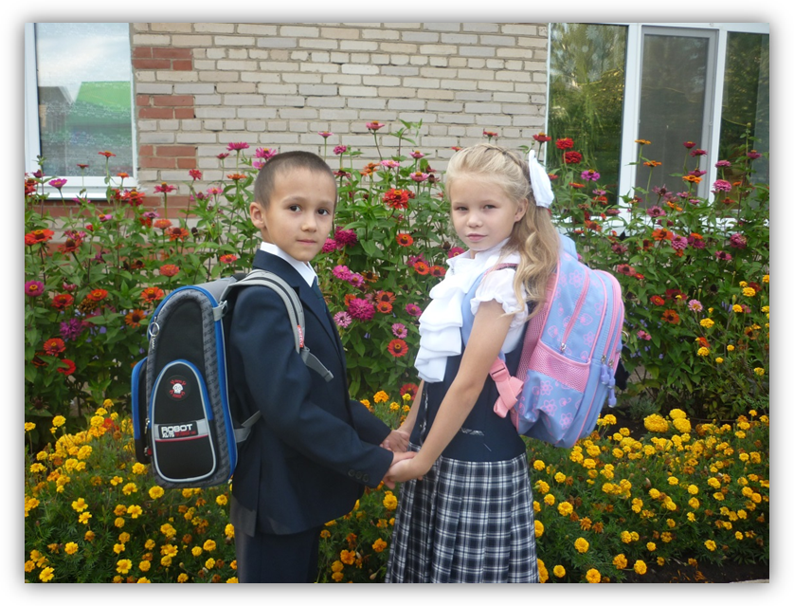

1. Чәчәкләр тотып кулга, 3. Без мәктәпкә барабыз
Без чыктык ерак юлга. Хәерле сәгатьләрдә.
Һәркем белә, әлбәттә, И мәктәбем,өйрәт безне
Без барабыз мәктәпкә. Иң матур гадәтләргә.

2.Бүген йөзләр көләч безнең,
Күңел сөенә.
Атлыйбыз тәүге адымнар
Белем иленә.

2 бит 1 сентябрь килеп җитәргә дә күп калмады. Туган мәктәбебез матур итеп бизәнгән,көязләнгән. Якты тәрәзәләрдә кояш нурлары уйнаклый. Мәктәп яны участогы аллы-гөлле чәчкәләре белән күзне иркәли. Бар җирдә тәртип. Теплицада кыярлар мул уңыш биреп утыра. Гомумән, мәктәп зарыгып безне, укучыларын көтә. Коридорларда әлегә тынлык. Тиздән алар бала-чага шау-шуына күмелер. Яңа уку елына бигрәк тә тырышып башлангыч сыйныф укытучылары әзерләнгәннәр. Кабинетлары көлеп тора. Ә бит шушы хезмәт артында күпме борчылу-мәшәкатьләр яшеренгән. Уку елына әзерлек турында мәктәбебез директоры Булат Габбас улы Мәхмүтовның сөйләвен үтендек.
Актуальное интервью с директором

В этом учебном году нас встречает новый обновленный коллектив учителей. Это Хайруллин Р.Ф.-учитель музыки и технологии, Исмагилов А.Р. – учитель физкультуры, Пухов А.П. – учитель математики и информатики. Мы им говорим “Добро пожаловать в нашу школу” и пожелаем успехов в работе. Отрадно, что контингент учащихся увеличивается.В прошлом учебном году учащихся было 155, в 2014-15 учебном году контингент учащихся достиг до 177. В первый класс поступило 33 учащихся, выпускников нашего любимого детского сада “Берёзка”. Коллективу д\сада огромное спасибо!
В 2013-14 учебном году школу закончили 4 выпускника.Результаты ЕГЭ нас радуют.По русскому языку качество составляет 73,5% выше районного 65,4%; а по математике 46% ниже районного 51,8%. Качество успеваемости 75%.
По итогам 2013-14 учебного года наша школа занимает 6 место в районе.Школа вошла в число 100 лучших школ Республики Татарстан. Таких хороших результатов можно добиться только при совместной работе с родителями. Но и для достижения всех поставленных задач, целей большую роль играет учебно-материальная база школы, которая требует постоянного обновления.
Второй год подряд продолжается акция “Помоги родной школе”. Хочется с глубокой благодарностью отметить руководителя ООО “Гигант” Имамова Р.Х.Постоянно оказывают помощь и наши родители. Это Галиуллина Л.Д.,Беседина Л.С., Мухитова Э.Ш.,Байбулатова Р.Н.,Сабирова З.Г.,Диденко В.А.,Насибуллин Р.А. Огромное всем спасибо за личный вклад в дело воспитания подрастающего поколения!
Разрешите ещё раз поздравить всех этим прекрасным праздником, пожелать здоровья, успехов и новых свершений в 2014-15 учебном году.
Яңа уку елы барыгызга да исәнлек-саулык, зурдан-зур уңышлар алып килсен. Бергә булыйк, бердәм булыйк!
Интервью подготовила Айгуль Нурутдинова
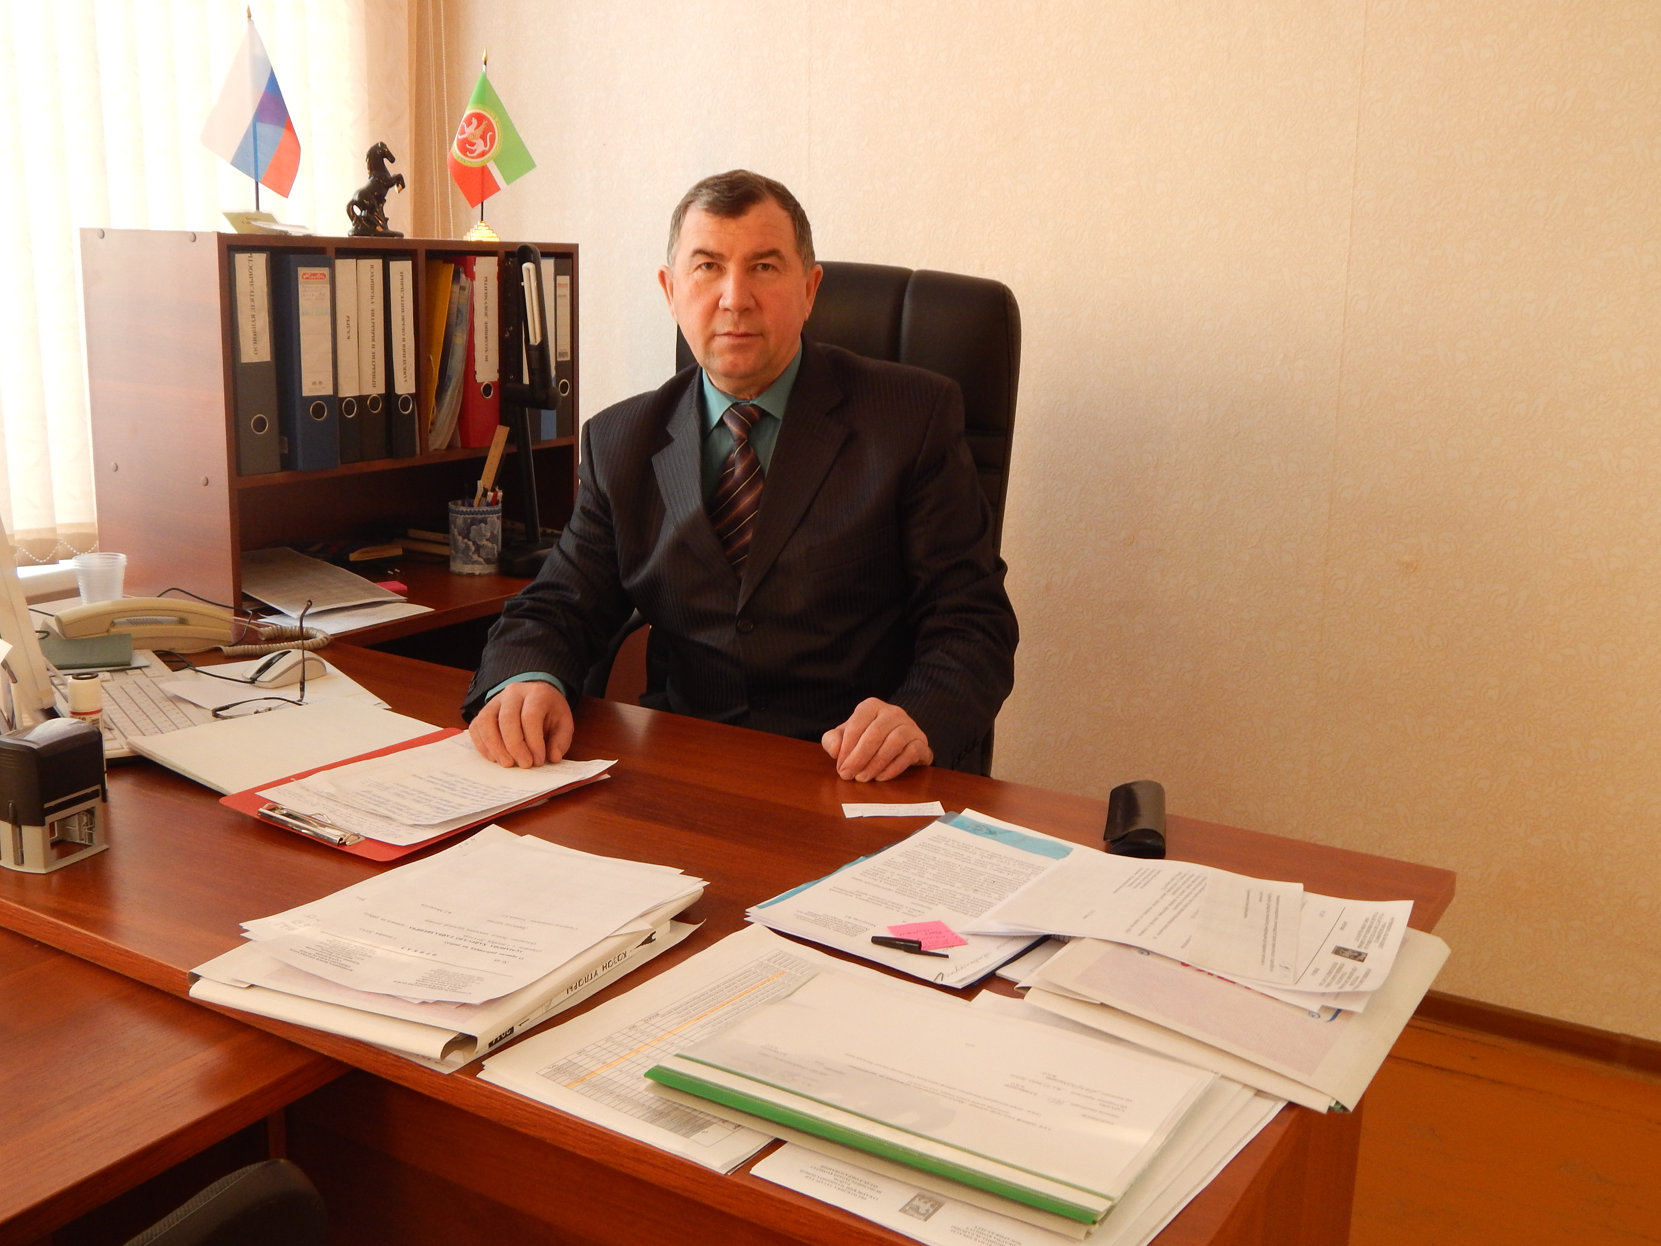.

“Чишмә “(“Родник”) июнь-август 2014 Тирә-як мохит 3

Табигатьнең иң матур җан ияләре-аккошларга карап, бар кеше дә соклана. Бер-берсенә пар аккошлар мәхәбәте тели.Аккошларның сере нидә икән? Татарстанның атказанган укытучысы Наҗия апа Гыймадиеваның киләсе язмасы шул турыда.

Аккошлар сере
Туган як искә төшкәч, күңелемне моң баса. Тиз генә урынымнан кузгалып, су буена төшәм. Әнә ул минем табышмаклы аккошларым. Ата аккош, балаларын канат астына алган да, тыныч кына йоклый. Алардан шактый читтә, ялгыз башын канат астына тыгып, әнкә аккош баскан. Аның йокысы да тынгысыз, ахры. Ара-тирә кузгалып, тирә-якны күзәтеп ала.
Башымны туктаусыз бер уй боргычлый: ни булды сезгә, аккошларым? Ник бер-берегездән биздегез? Аккошлар ич сез?
 Мин аларның серен аңламакчы булып газапланам. Шулчак башыма гап-гади уй килә. Күп вакыт хәтта кешеләр дә үз тормышларында да акны карадан аера алмыйча адашып йөриләр. Бер-берләрен өзелеп сөйгән кешеләр дә я чамасыз горурлык-юләрлек, я кыюсызлык, я булмаса башка юк кына сәбәпләр аркасында кавыша алмый ялгыз гомер кичерәләр. Бәй, шулай булгач, кешегәме соң аккошларның серен аңларга?

Ә без, дуслар, табигатьне күз карасыдай саклыйк, яклыйк. Көмеш сулы күлләребездә пар аккошлар йөзсен, урманнарыбызда меңья
шәр имәннәр шауласын.Һәр иртәне сандугачлар моңы яңгырасын
“Родник”( Чишмә”) июнь-август 2014 Путешествия 4

Как прекрасен этот мир...
Этим летом мне, ученику 8 класса, выпало счастье побывать на северной столице нашей необъятной Родины. Наверно сразу поняли, о каком городе идет речь. Да, да, вы догадались. Это самый прекрасный город нашей страны – Санкт-Петербург. И вы полюбуйтесь красотой Санкт-Петербурга. Во время поездки фотоаппарат был моим неразлучным другом. Старался я запечатлеть все больше и больше. Иногда получалось прекрасно, а иногда нет. Всё ещё вспоминаю дни, проведенные в этом городе. Я от всей души благодарен и отделу образования района, и родной школе за то, что мне подарили счастливые дни летних каникул.
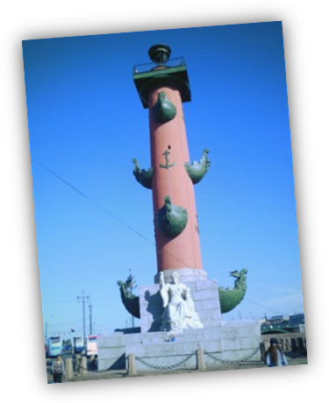 Хазиев Марсель - ученик 9 класса
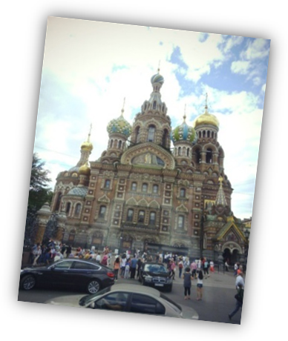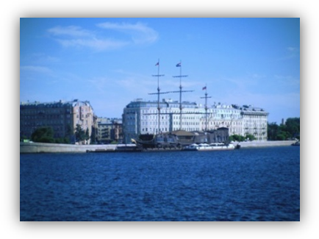

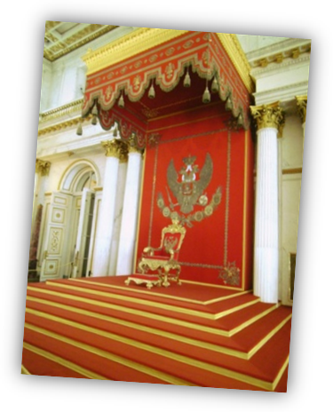
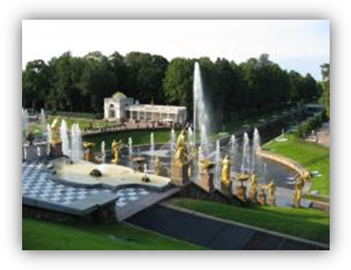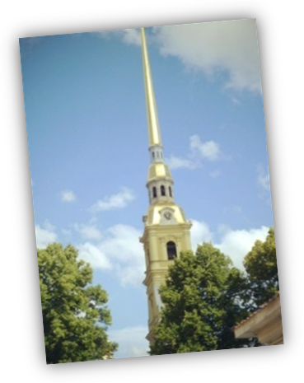

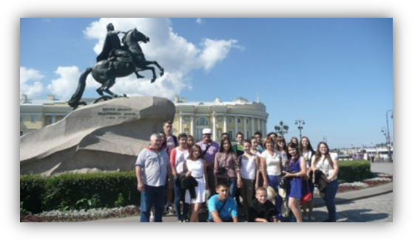

“Родник”( Чишмә”) июнь-август 2014 Кумиры 5

Мой спортивный кумир

Наверное, у каждого есть свой идеал, которому они хотят подражать: выбрать ту же профессию, быть похожими на него. Собственно, я тоже не исключение. Таковым для меня является спортивный комментатор телеканала «Россия 2» - Дмитрий Викторович Губерниев. Сам он в прошлом спортсмен, является мастером спорта по академической гребле и имеет первый взрослый разряд по лыжным гонкам. Нынче – спортивный комментатор телеканала «Россия 2»,ведущий программ: «Сборная России», «Неделя спорта с Дмитрием Губерниевым». С 2006 года - член Общественного совета “Молодой гвардии”, “Единой России”. Его интересует футбол, болеет за ФК «Динамо-Москва». В нем мне нравятся такие качества, как целеустремленность, доходчивость, стремление всегда быть в курсе событий. Надеюсь, и мне, когда-то, возможно будущему журналисту, будут присущи те же качества. Во время зимних Олимпийских игр в Сочи миллионы болельщиков были воодушевлены его «золотым голосом».Я очень хочу реализовать свою мечту, и ведь все, наверное, возможно! Самое главное – идти вперед,и только вперед, не оборачиваясь назад! Упорство, стойкость, терпение и целеустремленность – залог к главному - к моей самой заветной мечте!
Нурутдинова Айгуль

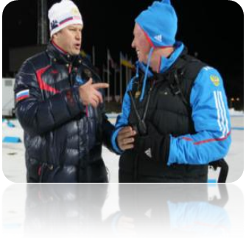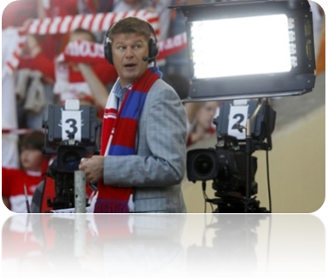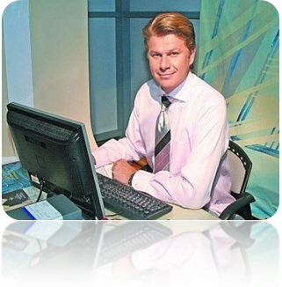

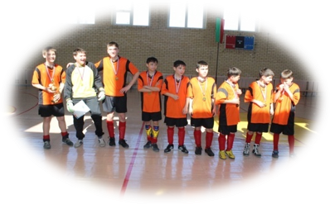
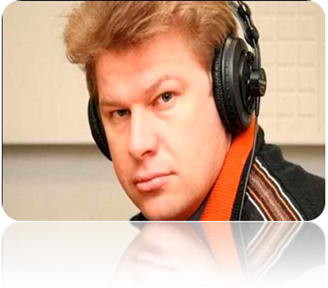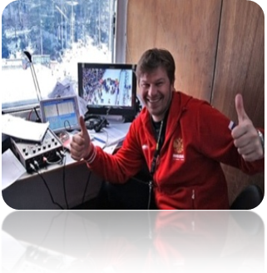

“Чишмә “(“Родник”) июнь-август 2014 Җәйге мизгелләр 6

Җәй

Җәй! Исеменнән үк ниндидер бер рәхәтлек, яктылык, җылылык бөркелә аның. Җәй диюгә үк, хәтердә салават күперле җылы яңгырлар, чәчәкле болыннар, кайнар комлы елгалар яңара. Колакларга кошлар сайравы ишетелгәндәй була. Телләрдә җиләк, бал тәмнәре сизелә. Җәй иң күңелле, иң рәхәт ел фасылы дисәк, каршы килүче табылмас,шәт.Җәй озын-озак яллар, каникуллар да әле ул. Хыялларның да канат җәйгән, илһамның да күңел кылларын чирткән вакыты. Шуңадыр инде, җәйне һәркем ел буе сагынып көтә. Мин дә бик сагынып көттем аны.
Быелгы җәй ,минем өчен иң кызыклы һәм истәлекле җәй булды диеп уйлыйм..Чөнки мин Оренбург өлкәсендәге Соль-Илецк шәһәрендә ял иттем.Кешеләр анда бик ягымлы һәм кунакчыл.Керү белән бөтен җирдә сувенирлар сатыла. Шифалы дүрт күл бар:Борное,Тузлучное,Дунино һәм Развал.Развал күле шул хәтле тозлы, анда бер үсемлек тә үсми.Йөзә белмәсәң дә су сине тота,шуңа күрә бер кулыңа китап тотып йөзсәң дә була.Соль-Илецкида балалар өчен бик күп төрле аттракционнар бар.Ә ашыйсың килсә, бөтен җирдә кафелар тезелеп тора.Иң әһәмиятлесе - файдалы ләмнәр. Бер сүз белән әйткәндә,миңа Соль-Илецк бик нык ошады. Дусларыма һәм якыннарыма бик күп сувенирлар алып кайттым. Җәйге ял хатирәләре минем күңелемдә озак сакланыр
Шарафуллина Ләйсән

“Чишмә “(“Родник”) июнь-август 2014 Сәяхәтнамә 7
Фараоннар иленә сәяхәт
Без быел гаиләбез белән Египетның Хургада шәһәрендә урнашкан “Титаник бич” кунакханәсенә ял итәргә бардык. Кунакханә читтән караганда титаник корабль кебек эшләнгән. Ачык диңгезгә чыгуыбыз аеруча истә калды.Мин дулкыннарның дулкыннануына,балыкларның су өстенә чыгып сикерүләренә,кошларның бик оста итеп балык тотуларына,табигатьнең матурлыгына көне буе сокланып кайттым. Икенче көнне су асты көймәсендә башта биш метр,ә аннан сигез метр тирәнлектә су төбенә төштек. Электән батып калган сәүдә кораблен күрдек.Төрле-төрле чүлмәкләр аунап ята.Нинди генә төстәге,нинди генә формадагы балыклар юк анда! Безнең көймәдән курыкмасын өчен аларны махсус водолазлар ашата. Кызыксынуыбыз көчле булганга, бер көнне мото сафариягә, шунда яшәүче бедуиннарның тормыш-көнкүрешен карарга чыктык. Чүлдән квадрацикллар белән ике сәгать баргач аларның яшәү урыннарына барып җиттек. Безне анда бер бедуин каршы алды,үзләренең чәйләре белән сыйлады. Алар шулкадәр горурланып яшәешләре ягъни көн-күрешләре турында сөйләделәр.Зоопаркларына алып кереп күрсәттеләр. Анда елан(кобра), хамелион, кәлтә, 50 килограмлы ташбака һәм башка җәнлекләрне күрдек. Без зоопарктан чыкканда ике бедуин хатыны дөяләргә атланып кайтты. Алар шулай дөяләрне читкә алып чыгып көтәләр һәм төш җиткәч кайтып алышыналар икән. Үзләренең шунда коелары да бар, тик бик кызу җәйдә коеның суы кибеп корый, диде карт бедуин. Алар үз куллары белән ясап төрле сувенирлар саталар икән. Безгә дә тәкъдим иттеләр. Кичке ашлардан соң шәһәргә йөрергә чыккаладык. Анда инде бездәгечә кибетләр,мәчетләр,супер маркетлар гөрләп эшләп тора. Өстәп шуны әйтәсем килә, аларда бар эштә дә ирләр эшли, ә хатын-кызлар өй мәшәкатьләре һәм бала тәрбияләү белән мәшгуль икән. Шулай итеп, җиде җир читенә, Мисырга сәяхәтебез тәмамланды.
Рената Салихова
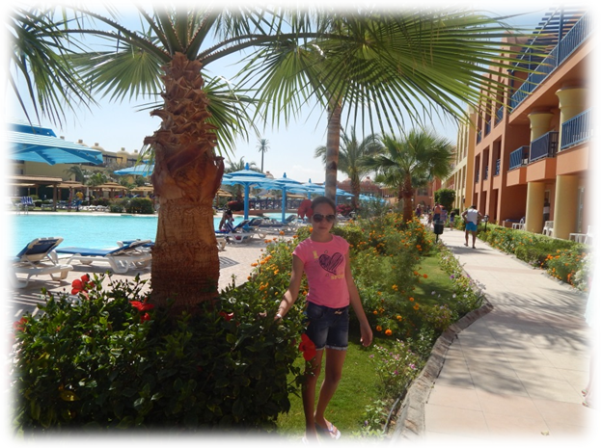

“Чишмә “(“Родник”) июнь-август 2014 Фотоконкурс 8
 Горурлык хисен фотода чагылдыр
Татарстан Республикасы президенты Рөстәм Миннехановның һәр көнне диярлек “Instagraм”га куйган фотолары һәркемнең игътибарын җәлеп итә. Ул Дан ордены кавалеры,токарь Мәгъдәнур Гатауллинны фотога төшереп, # нашареспублика хэштегы белән интернетка урнаштырды. Бер төркем яшьләр әлеге фикерне куәтләп, республикада фотомарафон игълан итте.
Республика президентының әлеге идеясе Татарстан халкы арасында көннән-көн популярлаша бара. 9 июльдә социаль челтәрләрдә башланып киткән “Безнең Республика: горурланабыз һәм яратабыз” фотоконкурсы республикакүләм марафонга әверелде. Ул балаларны Татарстанны яратырга, аның белән горурланырга өйрәтү, патриотик хисләрне уяту,әти-әни, туганнарны кадерләргә, татарстанлыларны бердәмлеккә һәм бергә булырга өндәү максатыннан уздырыла.
Әйдәгез, дуслар, без дә бу җәһәттән читтә калмыйк. Үзебез төшергән фотоларны www.fototatarstan.ru сайтында урнаштырыйк. Моның өчен сайтка кереп, кызыклы фотоны гына калдырырга яки аны почтага җибәрергә кирәк. Конкурска сентябрь аенда нәтиҗә ясалачак.Җиңүчеләрне кыйммәтле бүләкләр көтә.
“Бердәм Россия” партиясенең “Яшь гвардия” иҗтимагый оешмасы вәкиле, мәктәбебезнең тарих укытучысы Венера Иванова белдерүенчә,алар “Безнең Республика: горурланабыз һәм яратабыз” проектының махсус атрибутикасын да булдырганнар. Казан урамнарында узган акцияләр вакытында футболка, плакат, әләмнәр тотып төшкән фотоларны “В Контакте” социаль челтәрендә урнаштырылган махсус төркемнән алырга була
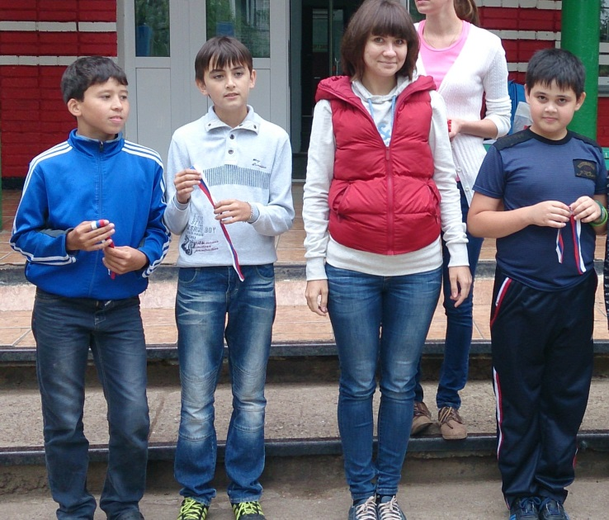.
С первого сентября в школах Татарстана стартует очередной конкурс “Школьный эко-патруль”, который будет проходить в течение учебного года. Идея конкурса заключается в том, что каждый школьник, имеющий мобильный телефон с фотокамерой, сможет в свободное от учебы время
фиксировать несанкционированные свалки и прочие места загрязнения.
“Родник”( Чишмә”) июнь-август 2014 Выпускники 9
«ЦитатничеГ» учительских высказываний из уст выпускников
Всегда говорить правильно не дано никому: люди же-не роботы. Поэтому иногда правильная речь даже у учителей даёт сбои. Как- то смеялись мы над очередной смешной фразой учителя и решили, что этим перлам нельзя пропадать зря. И вот, собрав приличный сборник, подумали мы, что нужно и вам посмеяться над тем, над чем смеялись мы.
Поэтому читайте и веселитесь!
1. –Кто жевал жевачку? Кто здесь ходил с виктористым запахом?
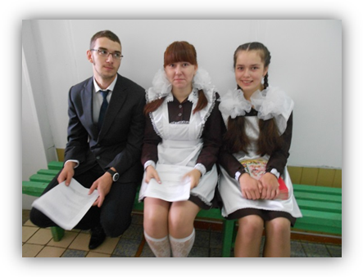2.-Перестань! N и S устали!
3.-За первое и получишь первое!
4.-Родителям расскажи про своё ослоумие!
5.-Дома хоть на люстре спи, а тут веди себя прилично!
6.-Не надо мне тут культурную сволочь показывать!
7.Учитель ОБЖ говорит: Командир должен подойти к судье и сказать: «Здравия желаю, товарищ половник, ой, то есть полковник, тьфу ты! Здравия желаю, товарищ судья!
8.-Сколько нужно кушать для правильной работы пищеварения?
-Я вам что, диетолог?
9.Москва-столица Нью-Йорка.
Уважаемые читатели, если вы случайно услышали от своего учителя какую-то смешную фразу, присылайте к нам, на нашу газету.
Наша газета от всей души поздравляет выпускников 2013-14 учебного года с успешным поступлением в высшие и средне-специальные учебные заведения.
Желаем хорошей учёбы. Будьте активными студентами везде и во всём.
Куда же поступили наши выпускники?
Ганиева Камилла – Набережночелнинский медицинский колледж
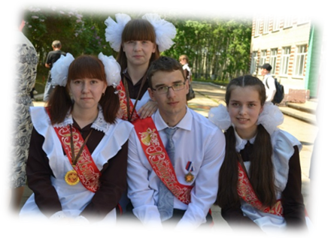Долгова Наталья – Самарский железнодорожный институт
Кавтеладзе Тарас – НИСПТР
Салахова Илвина – НИСПТР

“Чишмә “(“Родник”) июнь-август 2014 Шигъри тәлгәшләр 10
Укулар башланды
Белем бәйрәмен көтеп,
Балалар шатланалар.
Китап, дәфтәрләр алып,
Мәктәпкә җыеналар.
Дәрес башлангач -тып-тын.
Укытучы аңлата:
“Китап, дәфтәр, көндәлекне
Һич өйдә калдырмаска!”
Дәрес беткәнен белдереп,
Кыңгырау шалтырады.
Балалар чыкты йөгереп,
Класслар бушап калды.
Коридорны тутырып,
Балалар йөгереште.
Бер-берсен сагынганнар,
Уйнады, сикереште.
Уйнау күңелле булса да,
Кирәк белем җыярга.
Үсеп җиткәч, тормышта
Үз юлыңны табарга.

Алия Госманова, 6 нчы класс укучысы
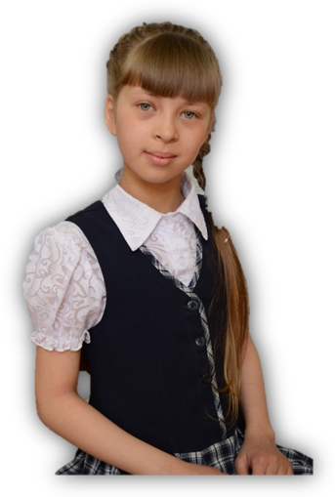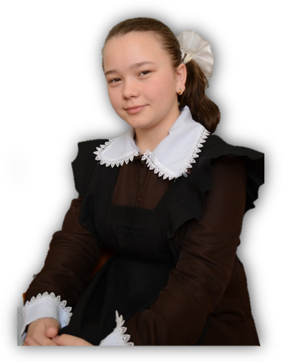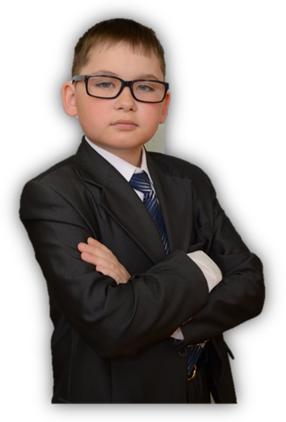

Чишмә “(“Родник”) июнь-август 2014 Хыяллар 11
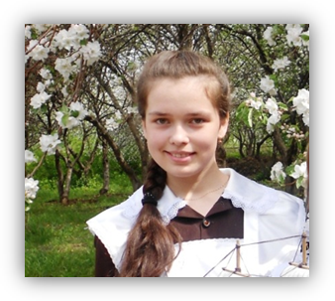 Без яулыйсы үрләр алда әле
Быел безнең илдә әһәмиятле вакыйга булып үтте. Илебезне гөрләткән XXII нче Кышкы олимпиада уеннары Сочида узды. Анда төрле илләрдән бик сәләтле спортчылар җыелган иде. Иң күп медальләрне яулаучылар да безнең ил спортчылары булды. Һәркайсы бик тырышып көч сынашты. Аларның девизы: “Җитезрәк, югарырак, көчлерәк”, - иде. Барысының да йөрәкләре бары тик “җиңү” дип типте.
Гаиләбез белән җыелып, футбол, хоккей ярышларын да, чаңгы, фигуралы шуу, волейбол, баскетбол һәм башка күптөрле ярышларны карарга, соңыннан нәтиҗәләр буенча сөйләшергә яратабыз.
Бигрәк тә мине паралимпиячеләр сокландыра. Мөмкинлекләре чикле булуга да карамастан, Сочидагы быелгы ярышларда да зур җиңүләр яуладылар. Тормышның кадерен белмичә яшәүчеләр өчен менә дигән үрнәк. Алай гына да түгел, алар – безнең горурлык та.
Минем үземнең дә спорттагы уңышларыма шулар этәргеч булгандыр, мөгаен. Спорт – мөстәкыйль, максатчан, теләсә нинди авырлыкларга чыдам, нык характерлы, физик һәм рухи яктан сәламәт булырга өйрәтә. Үземә бигрәк тә чаңгы, биатлон кебек спорт төрләре ошый. Бу спорт төрләре буенча районыбызда мактаулы урыннарга да лаек булдым. Шулардан кайберләре: Советлар Союзы Герое Кәлимулла Якуп улы Якуповның истәлегенә уздырылган биатлон буенча район беренчелегендә - 1 урын, ООО “Кам-Ключ” призына үткәрелгән район чаңгы ярышларының ачык чемпионатында - 1 урын, ел саен уздырыла торган “Татарстанның чаңгыюллары – 2011, 2012, 2013” чаңгы ярышларын-да а 1 урын, җиңел атлетика буенча 1500, 100 метрларга
йөгерү ярышларының район берен челегендә – 2 урыннар, “Татарстан кроссы – 2012”дә – 1урын , “Татарстан кроссы – 2011,2013” тә – 2 урыннар, армспорт ярышларында район буенча - 3 нче урыннарны яуладым. Шулай ук ел саен уздырыла торган чаңгы ярышларында - якташыбыз Советлар Союзы Герое Нурми Шәрипов призына - 2-3 урыннарга лаек булдым.
“Сәламәтлек – зур байлык”, - дип әйтергә ярата минем әни. Бу сүзнең мәгънәсен мин яши-яши генә аңлый башладым. Тәнең, җаның сәламәт булганда гына, дөньялыкта күп нәрсәгә ирешеп була. Иртән йокыдан торасың, күкрәгеңне иртәнге саф һава белән тутыру өчен ишегалдына чыгасың, яисә йөгереп кайтасың. Җәйләрен мин, бигрәк тә, урманда һәм чишмә буенда йөгерергә яратам. Агачларны кочаклап, тәнемә сихәт, көч-куәт сорыйм.
Ә кышкы матур көннәрдә шул агачлар яныннан выжылдап чаңгыда узып китәсең. Әйләнә-тирәдәге аклык күңелне иркәли, җанга дәва, шифа бирә.
Әкияти дөньяга эләккәндәй, хыялларга чумып, киләчәккә планнар корасың.
Мин быел 11 нче сыйныфны тәмамладым һәм Яр Чаллы медицина көллиятенә укырга кердем.
Безгә, яшь буынга, илебез спортчылары арасында үрнәк алырлык, горурланырлык шәхесләр бик күп. Безнең әле уңышларыбыз алда. Киләчәктә дә, үзебезнең илебезнең данын яклап, спортчыларыбыз зур җиңүләр яуласыннар иде.
Ганиева Камилә,
“Алтын каләм” фестивале җиңүчесе

Чишмә “(“Родник”) июнь-август 2014 “Якты юл”- безнең газета 12
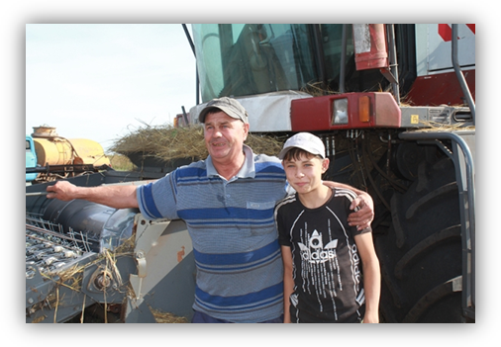Егетләр сынатмыйлар
– Ничә көндә уракны тәмамларга уйлыйсың, Риф Хәнифович? – дигән сорау белән мөрәҗәгать итте район башлыгы Васил Хаҗиев дүшәмбе көнне «Гигант» хуҗалыгына баргач хуҗалык җитәкчесе Риф Имамовка. Бу көнне ул гигантлыларның иген кырларын карап чыкты, алынасы уңыш, башкарылган эш күләме белән кызыксынды. Без дә алар белән бергә хуҗалыкның бодай кырын иңләп, игенчеләрнең эшен күзәттек.
– Дүрт-биш көндә бетерергә исәп. Арпа уңышы әйбәт булды. Быел ул гектарыннан уртача 39,4 центнер чыкты. Бодай да сынатмас. Гектарыннан уртача 39 центнер

бөртек җыюга өмет бар, – диде Риф Хәниф улы. Хуҗалыкның баш агрономы Рамил Сәгъдиев район башлыгының һәр соравына җентекле җавабын кайтарып, эш барышы белән таныштырды.

Ул арада кырдагы комбайннар тик тормый: алтын киңлекләрдә булган игенне суктырып, машиналарга төяп җибәреп тора. Бодай «Гигант»тагы барлык җир мәйданнарының 400 гектарын били.

– Тырышабыз инде, өлгергән игенне тизрәк алып бетерергә кирәк бит, – диләр тәҗрибәле комбайнчылар Флорис Миңнегалиев һәм Илгизәр Камалиев.

Алар белән бергә уракта нибары икенче елларын гына эшләүче ярдәмчеләре Зөлфәт Шәрифуллин белән Айрат Гәрәев та сынатмыйлар. Өлкәннәр белән уртак телгә килеп, хезмәтләреннән тәм табып эшлиләр. Егетләрнең берсе быел – унынчы, икенчесе тугызынчы сыйныфка бара.

– Уракка икенче ел чыгам инде. Эшем үземә авыр кебек тоелмый. Җәй буе өйдә тик ятасың бит. Ә болай көнне ничек уздырыйм икән дип тә аптырау юк, файдасы да бар. Уку елы алдыннан кирәк-яракка акча эшләп алу – начар түгел бит! – ди Айрат Гәрәев.

Үзеннән бер яшькә олырак хезмәттәше Зөлфәттән ул буйга кечерәк, чандыр гына булса да, күзләрендә әйтеп-күрсәтеп бетермәслек җитдилеге бар. Әйткән сүзләре дә төпле, мәгънәле аның. Комбайнчы Илгизәр Камалиев Айратны үз итеп: «Минем дустым бит ул!» – дип, егетне әтиләрчә җилкәсеннән кагып куя.

Аннары алар, комбайннарын иярләп, янә кызу гына эшләп китәләр. Ындыр табагына ашлык ташучы шоферлар Наил Хөсәенов, Заһир Садыйков та «КамАЗ»ларга утырып, комбайнчылар артыннан кырга ашыга.

– Егетләребез уңган безнең. Бер бөртекне дә әрәм итмичә, югалтуларсыз җыеп алырга тырышалар. Комбайнчыларның һәркайсы көненә 1100-1200 центнерга якын бөртек суктыра. Эшләренә күрә хезмәт хакын да түләп торабыз. Моннан кала, игенчеләргә бушлай ашлыгын да, бер бозау бирәбез. Ел азагында исә башкарылган эшләренә нәтиҗә ясап, иң-иңнәрен билгелибез, 10 мең сум тирәсендә премия өләшәбез, – ди Риф Имамов.

Әйе шул. Игенчеләрнең авыр хезмәтенә түләве дә тәңгәл булырга тиеш. Бу яктан хуҗалыкның үз эшчеләрен кайгыртып торуы, йортлар төзеп яңа эшче куллар җәлеп итүе дә тел шартлатып, сокланып сөйләрлек.

Урып-җыюдан кала, гигантлыларның башка мәшәкатьләре дә шактый гына. Хуҗалык механизаторлары игеннән бушап калган кырларны сөрәләр, арыш чәчәләр. Җитәкче сүзләренә караганда, быел көздән үк бераз бодай да чәчеп калырга ниятлиләр.

– Явым-төшемнәр булмый торса, бодайны тиз арада җыеп алачакбыз. Аннан соң басуны саламнан арындырып, сөрү эшләренә керешергә кирәк булыр. Беренче сентябрьдән 300 гектардагы кукурузны җыя башларга ниятлибез, – диде Риф Хәниф улы.

Ответственные за выпуск:
Нурутдинова Айгуль, Салихова Рената, Султанова Алия,
Шарафуллина Лейсан, Хазиев Марсель.
Компьютерный дизайн: Салахова Ильвина

